SỞ GIÁO DỤC VÀ ĐÀO TẠO  THÀNH PHỐ HỒ CHÍ MINH  TRƯỜNG THCS - THPT DIÊN HỒNG  ÑEÀ CHÍNH THÖÙC | KIỂM TRA HỌC KỲ I- NĂM HỌC 2016 - 2017  MÔN VẬT LÝ – LỚP 11  Thời gian làm bài: 45 phút (không kể thời gian phát đề)

Câu 1: (1 điểm)
Hiện tượng đoản mạch là gì? Kể một vài ví dụ về ứng dụng hiện tượng đoản mạch có lợi trong đời sống và một vài tác hại của hiện tượng đoản mạch cần tránh?
Câu 2: (1,5 điểm)
Tụ điện phẳng có cấu tạo như thế nào? Hãy định nghĩa điện dung của tụ điện, viết công thức và nói rõ từng đại lượng, đơn vị trong công thức.
Câu 3: (1,5 điểm)
Nêu bản chất dòng điện trong chất điện phân. Tại sao chất điện phân thường dẫn điện kém hơn kim loại?
Câu 4: (1 điểm)
Sự ion hóa chất khí là gì? Nêu bản chất dòng điện trong chất khí?
Câu 5: (1 điểm)
Một điện lượng 10 mC dịch chuyển qua tiết diện thẳng của dây dẫn trong khoảng thời gian 4 s. Tính cường độ dòng điện chạy qua dây dẫn này.
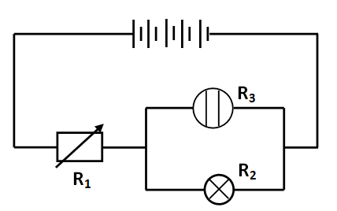
Câu 6: (1,5 điểm)
Cho hai điện tích điểm mang điện tích lần lượt là q₁ = q₂ = 4.10⁻¹⁰ C đặt ở A và B cách nhau 8 cm trong không khí. Tính độ lớn cường độ điện trường tổng hợp tại M cách A 2 cm, cách B 6 cm.
Câu 7: (2,5 điểm)
Cho mạch điện như hình vẽ. Bộ nguồn gồm 5 pin giống nhau mắc nối tiếp, tạo thành bộ nguồn có suất điện động và điện trở trong của cả bộ lần lượt là E_{b} = 15 V; r_{b} = 1 Ω.
R₂ là một bóng đèn ghi (6V – 6 W); R₃ = 12 Ω là bình điện phân chứa dung dịch CuSO₄ với cực dương bằng đồng (A_{Cu} = 64; n = 2); R₁ là một biến trở.
- Tính suất điện động E và điện trở trong r của mỗi nguồn.
- Điều chỉnh R₁ = 15 Ω. Tính cường độ dòng điện mạch chính và khối lượng đồng bám vào Catôt của bình điện phân sau 16 phút 5 giây.
- Điều chỉnh R₁ để hiệu suất của bộ nguồn là 90%. Tính R₁ và lúc này đèn sáng như thế nào (giải thích)?
-HẾT-

(Giám thị coi thi không giải thích gì thêm)
(HỌ VÀ TÊN:………………………….………..SBD:……………LỚP………..)

